Zdravje v vrtcu – skupina PANDE

Ker je bila letošnje šolsko leto za projekt Zdravje v vrtcu rdeča nit »S hrano širimo obzorje«, sva se tudi midve odločili, da se bomo skozi celo leto dotikali posameznih temo povezanih s prehrano. Poleg ločevanja med zdravo in nezdravo hrano, se nama je zdelo zelo pomembno, da se otroci naučijo kulture hranjenja in okušanja različnih vrst hrane, saj vemo, da morajo določeno živilo poskusiti 6 do 7 krat preden ga lahko sprejmejo.
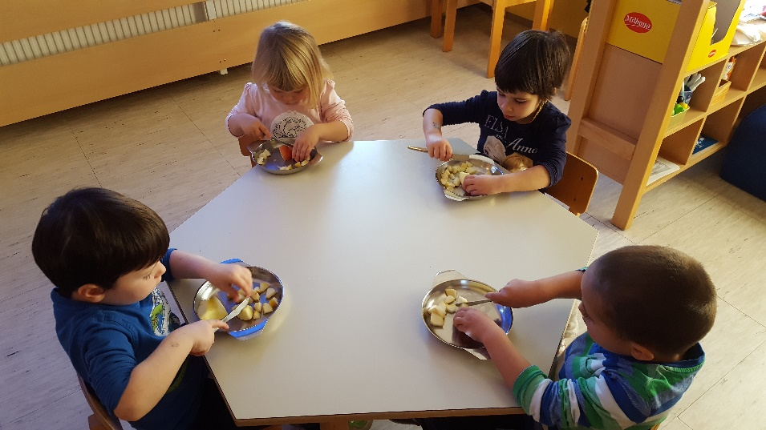

V prvih dneh novega šolskega leta smo se dogovorili za nove zadolžitve, ki jih bodo imeli dežurni otroci. Ker je bilo to za otroke nekaj novega, so se tega neizmerno veselili. Ob tem smo poudarili kako zelo je pomembna čistoča rok in miz pred obrokom. Tako sva jim demonstrirali temeljito čiščenje miz in umivanje rok. Ob tej priložnosti smo si ogledali tudi posnetek »Čiste roke, za zdrave otroke«, ki je bil dodatna motivacija pri umivanju. Ob različnih priložnostih smo kar nekaj besed namenili tudi kulturi prehranjevanja. Ob razgovoru o vedenju za mizo smo se pogovorili tudi o pravilnem sedenju na stolu. Na vse to sva otroke opozarjali tekom celotnega šolskega leta, saj smo imeli predvsem s primernim sedenjem kar veliko težav.
Na roditeljskem sestanku sva najprej staršem, nato pa še otrokom v skupini predstavili način praznovanja rojstnih dni, saj smo se vrtec kot celota že lansko leto odločili, da prekinemo tradicijo praznovanja rojstnih dni s hrano in damo prednost slavljencu. Tako smo letošnje šolsko leto praznovali z najljubšo knjigo. Otrok nama je nekaj dni pred rojstnim dnem na vpogled prinesel svojo najljubšo slikanico, knjigo, zgodbo in zamislili sva si dejavnosti na to temo. Na dan praznovanja smo si nadeli pandina ušesa, zapeli pesem »Vse najboljše« v slovenskem in angleškem jeziku, voščili in voščila zapisali na voščilnico, se fotografirali, pihali svečke, prebrali zgodbo in nato izvajali različne dejavnosti na njeno temo.
Tekom celotnega šolskega leta smo izvajali različne pohode. Vedno sva v obvestilo napisali, naj otroci v nahrbtniku prinesejo vodo in zdravo malico (žitne ploščice ali sadje). Na začetku se nekateri starši tega priporočila niso držali, vendar se je stanje tekom leta izboljšalo in lahko rečeva, da smo na zadnjem pohodu prav vsi imeli zdravju neškodljivo malico.
Jeseni so navadno vodilna tema plodovi narave in tako smo tudi mi za dekoracijo hodnika izdelovali jabolka iz odpadnega materiala. V sodelovanju s starši so otroci v vrtec prinesli različno sadje in recepte za kuhanje marmelade, ki smo jih razstavili na hodniku. Z otroki smo se pogovorili o pomembnosti zagotavljanja higienskega standarda, nato pa smo temeljito očistili mize, si razkužili roke
in se lotili rezanja različnih vrst sadja.
Ob tem smo nekaj besed namenili
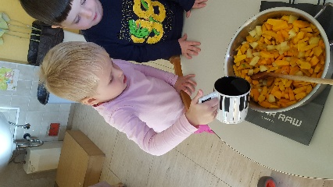
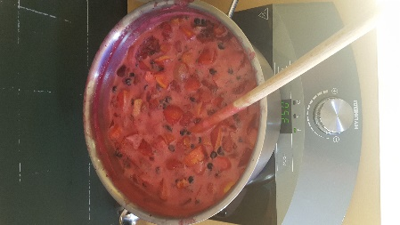
tudi alergijam in posledicam,
ki jih alergiki lahko dobijo ob zaužitju
napačne hrane, saj imamo v skupini
deklico, ki je alergična na veliko živil.
Skupaj smo se odločili, da tudi zanjo
skuhamo posebno marmelado s sadjem,
ki ga lahko uživa. Otroci so marmelado
z največjim navdušenjem poskusili in jo
nato vsak eno malenkost ponosno nesli domov za pokušino tudi domačim.
Kuhanje marmelade pa ni bil edini kuharski projekt, ki smo ga izvedli. Skuhali smo tudi bučno juho. Najprej smo si vse sestavine ogledali, jih poimenovali in vonjali. Otroci so oprali krompir, midve pa sva zelenjavo narezali. Ko je bilo narezano so otroci dodali sol in ustrezno količino vode. Kuhanje so ves čas nadzirali, vzporedno pa so se igrali v kuhinjskem kotičku in nama pripravljali jedi. Pri tem sva jih spodbujali k poimenovanju različnih živil in prinašanju ustreznega pribora glede na pripravljene jedi. Juho smo nato pojedli pri kosilu.
Kot vsako leto smo se kot celoten vrtec udeležili projekta Tradicionalen slovenski zajtrk. V našem vrtcu imamo v tem dnevu na jedilniku pri vseh obrokih le jedi lokalne pridelave, zato sva otoke pri vsakem obroku informirali od katerega kmeta oz. pridelovalca hrane določeno živilo prihaja. Izvajali smo tudi skupne dejavnosti. Na platnu smo si ogledali ilustracije slikanice »Mala miška in veliko rdeče jabolko« in prisluhnili zgodbi, nato pa smo si ogledali še dokumentarni film Kranjska sivka. Za zaključek smo poslušali in plesali na pesem »Čebelar – Lojze Slak« in »Čebelice – Čuki in Ribič Pepe«.
Ob spoznavanju različnih poklicev smo na obisk povabili organizatorico prehrane za vrtec in šolo. S seboj je prinesla zaboj zelenjave in otrokom prikazala, da lepo ni nujno, da je zdravo. Tako je prinesla lepo kupljeno zelenjavo in tisto morda malo manj lepo a zdravo iz domačega vrta. Nekaj besed je namenila tudi drugi zdravi in prav tako nezdravi hrani. Skupaj smo nato za celoten vrtec sestavili jedilnik za en dan.
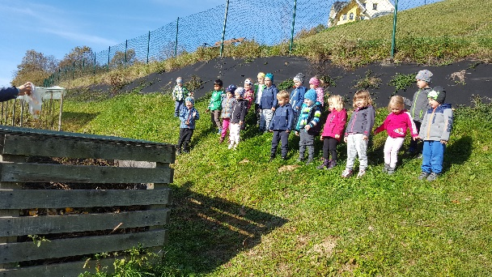
Da smo nadaljevali v podobni smeri smo se seznanili tudi s poklicem kuharja in kuharice. Igrali smo se v kuhinjskem kotičku in si ogledali šolsko kuhinjo. Kuharice so nam povedale kaj vse je njihova naloga in nam pokazale nekaj velikih pripomočkov, ki jih uporabljajo pri svojem delu. Ker so pokazale tudi kje zbirajo ostanke hrane, smo se ob tej priložnosti odpravili tudi do šolskega kompostnika. Obrezke jabolk sva dali v plastično vrečko in ob prihodu do komposta vse skupaj odvrgli na kompost. To nepravilno ravnanje sva nato uporabili kot izhodišče za razgovor in seznanitev s tem kaj na kompostnik sodi in kaj ne.
Posvetili smo se tudi drugim odpadkom. Tako smo se o tem veliko pogovarjali, razvrščali, si ogledali ekološki otrok, se učili o recikliranju in ob tem ustvarjali iz odpadne embalaže. Za zaključek teme pa smo odpadke zakopali v zemljo. Tako smo opazovali kaj se z različnimi materiali dogaja v zemlji in se tako naučili kaj v naravo lahko odvržemo in česa ne. Ravnanje in ozaveščanje o odpadkih sva želeli prenesti tudi na starše, zato sva za eno od bralnih značk določili, da mora biti na temo ekološkega ozaveščanja. Otroci so skupaj s starši nato iz odpadnega in naravnega materiala izdelali zelo različne izdelke, katere smo razstavili na hodniku.
Na obisku smo imeli tudi diplomirano medicinsko sestro, ki je otrokom veliko povedala na temo raznolike prehrane. Demonstrirala je tudi temeljito umivanje rok, kot je prikazano tudi na posnetku »Čiste roke, za zdrave otroke«. Velik poudarek pa je dala tudi na škodljivosti grizenja nohtov, saj se za njimi lahko skrivajo jajčeca podančice. Ob tej priložnosti jim je pokazala tudi slikovni prikaz njihovega razmnoževanja.

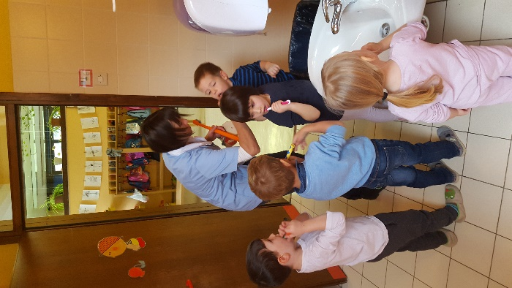
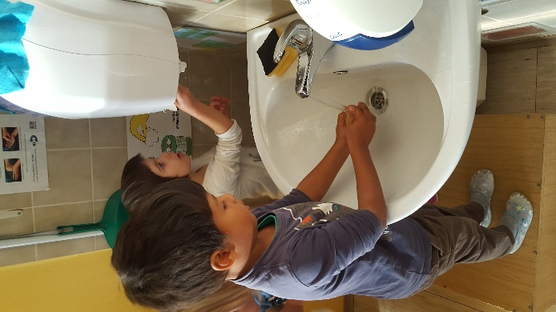

Zobno preventivna sestra pa je otrokom povedala kaj vse škoduje zobem. Od različnih vrst sladke hrane, do grizenja nohtov in oblačil, ter predvsem neredno čiščenje. Skupaj smo si ogledali risanko »Maša in medved« na temo sladkarij in bolečih zob, nato pa je imela pripravljeno didaktično gradivo za razgovor o škodljivih in neškodljivih živilih. Za konec je manjšim skupinam otrok demonstrirala temeljito umivanje zob in jim pri tem tudi pomagala.
V tematskem sklopu namenjenemu čebelam je bil eden od obiskovalcev v naši skupini tudi čebelar. S seboj je prinesel čebelji panj katerega stranice so iz stekla in se tako dobro vidi, kaj čebele v njem počnejo. Otroci so tako videli satnice, matico in si na roko dali trote. Ob koncu smo poskusili še med in cvetni prah. Ves čas pa je poudarjal kako zelo pomembno je varovanje okolja za to, da bodo čebele preživele.
Tekom celotnega šolskega leta sva otroke spodbujale k okušanju različnih živil in pri tem sva opazili velik napredek, saj vsi razen eden od dečkov okušajo nova živila, poskusijo solato, različno zelenjavo in sadje. Z zastavljenimi dejavnostmi na temo zdravja sva v letošnjem šolskem letu zelo zadovoljni, saj sva realizirali vse zastavljene cilje in dosegli, izvedli več kot sva si mislili, da lahko.

Zapisali: Mateja Matjašec in Lidija Svetelj

